iOS打包准备

1.证书申请
以申请开发证书为例（发行证书同理）：
a. 从钥匙串访问中创建证书请求，打开Finder/Applications/实用工具/钥匙串访问，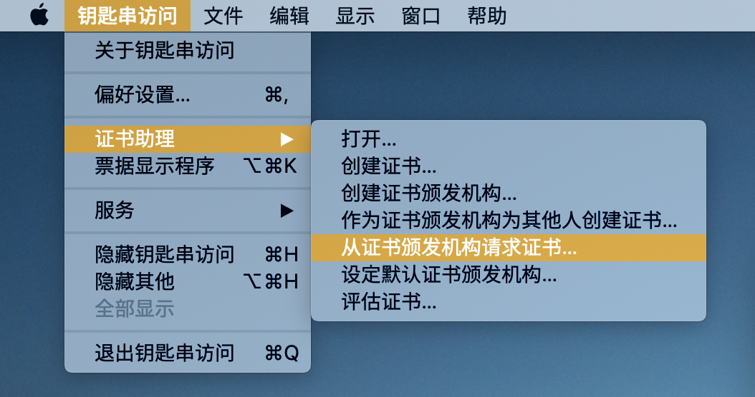
b. 填写邮箱地址，选择存储在本地磁盘
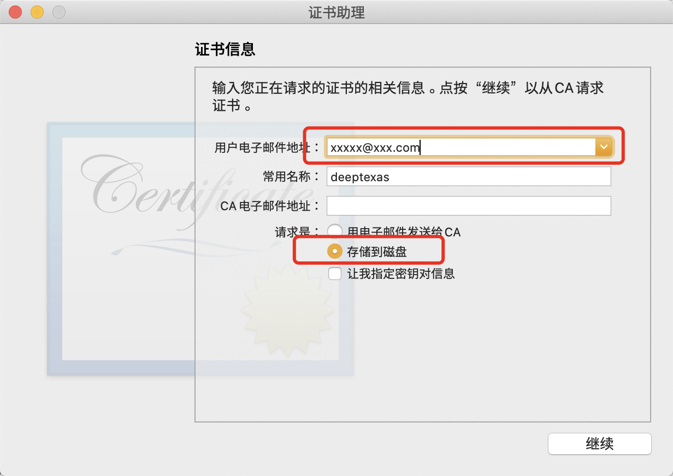
c. 前往https://developer.apple.com/account/#/overview/6FX2GATHF3申请证书，
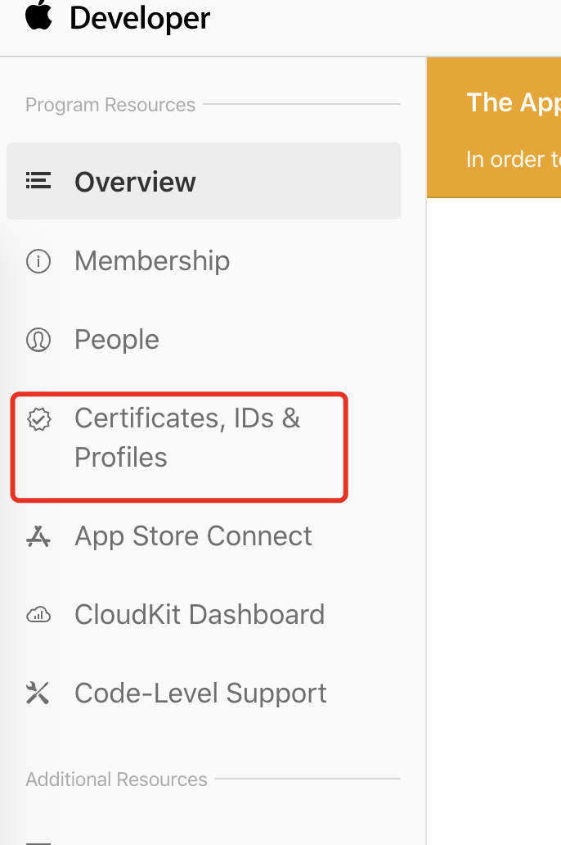
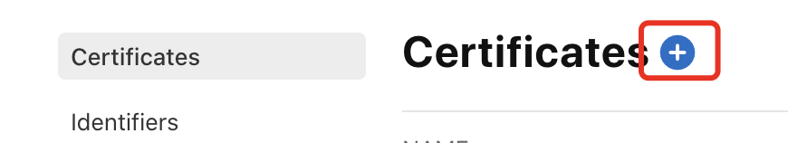
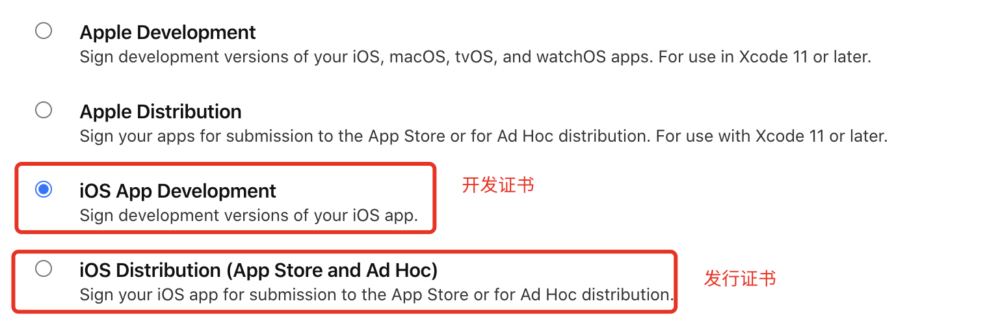
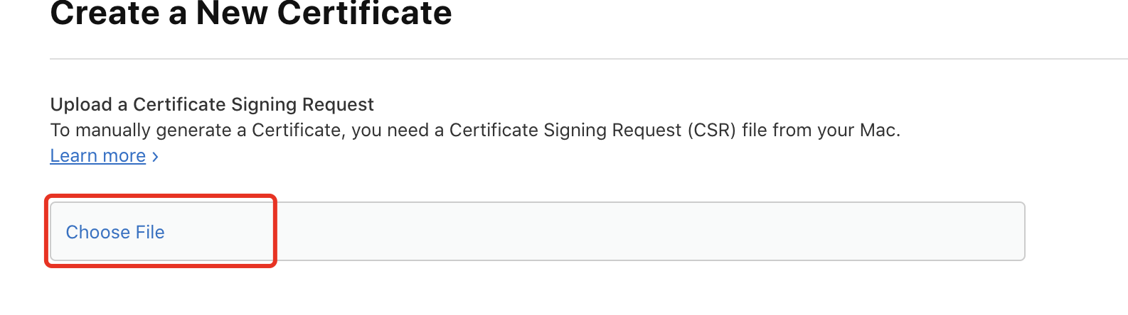
这里选择前面创建的请求证书文件，然后点击生成，最后把生成好的证书下载到本地，双击安装。

2. 创建AppIDs
现在有了证书，那就创建一个AppIDs，即应用包名
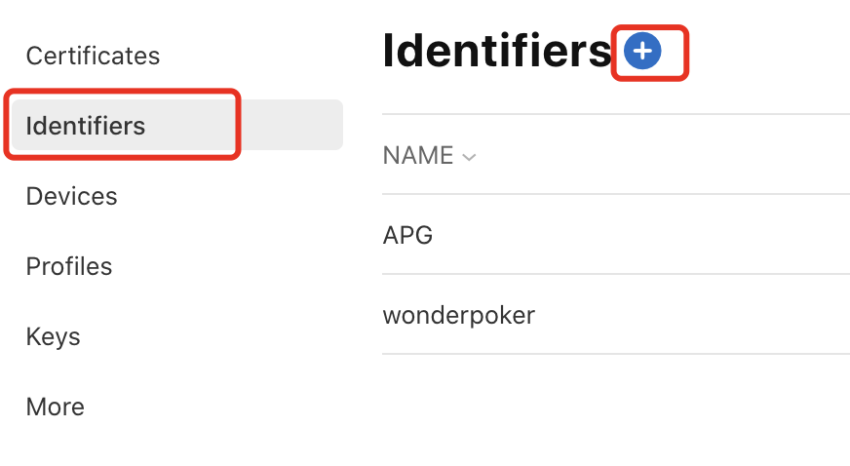
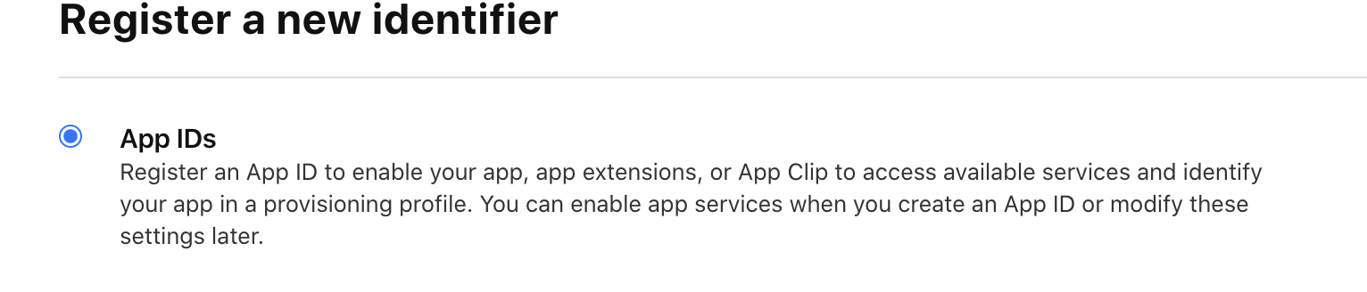
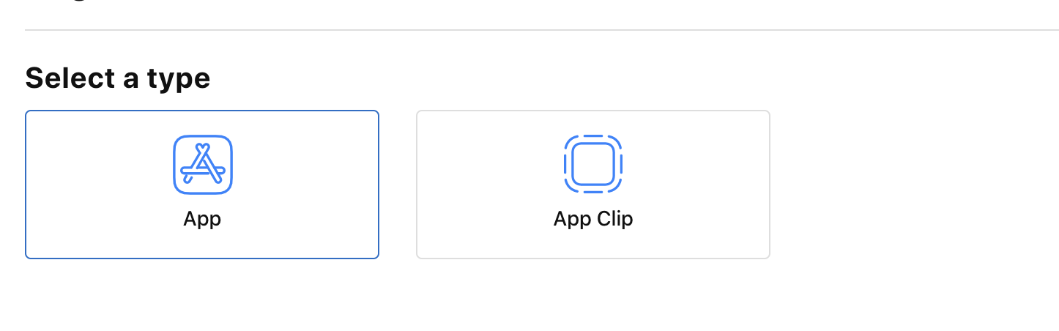
填写AppIDs的描述和包名
* Explicit：非泛型包名，即固定的，如com.master.dzproj
* Wildcard: 泛型包名，可通过通配符‘*’进行泛型匹配。例如 com.master.*，这种格式凡是前缀与com.master匹配的包名都可以使用这个AppIDs进行打包。
注：上传商店是无使用这种的。
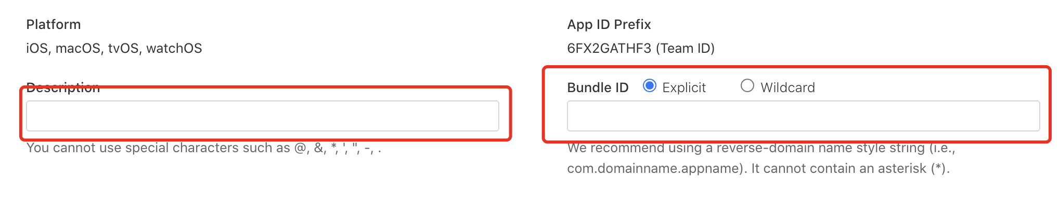
App 功能选择，内购是默认选择，如果需要消息推送能力就需要勾选Push Notifications。
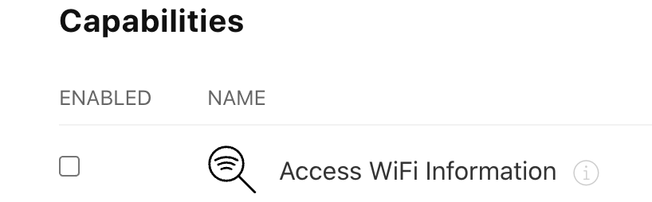

3. 开发打包配置文件
在创建好证书后就可以开始创建打包配置文件，这里演示开发版本的打包配置文件创建（发行版本同理）。
a. 首先，选择
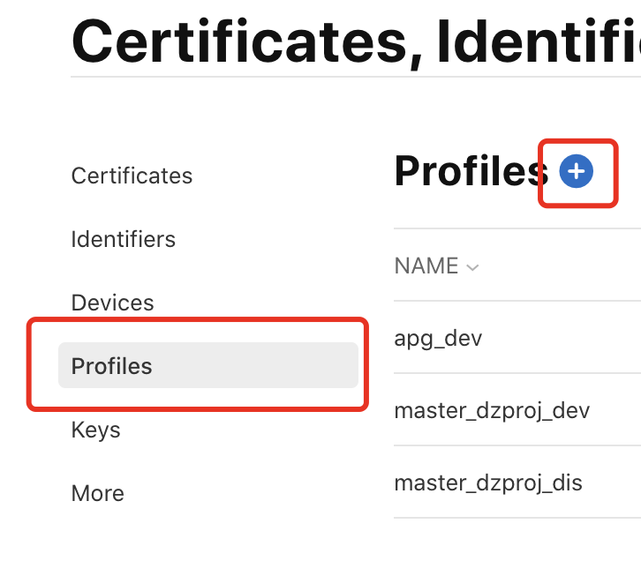
b. 选择对应打包模式

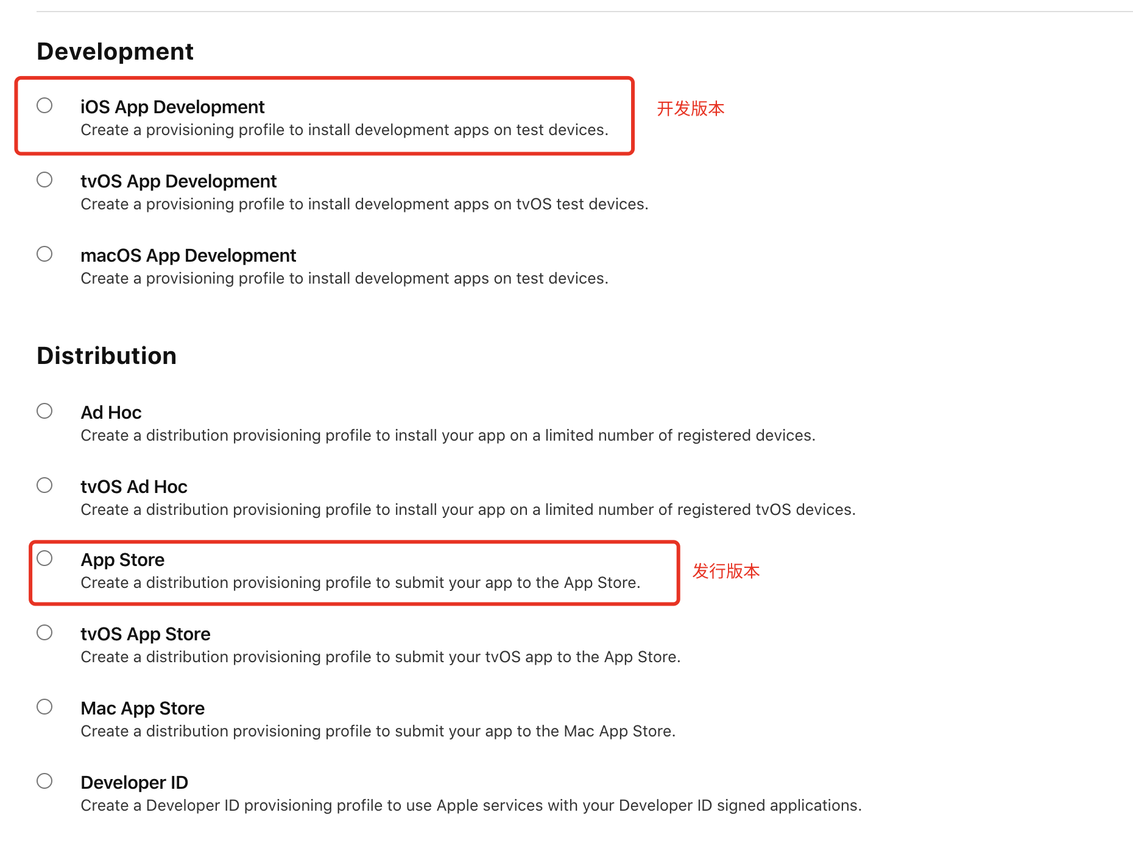
c. 选择对应的包名。
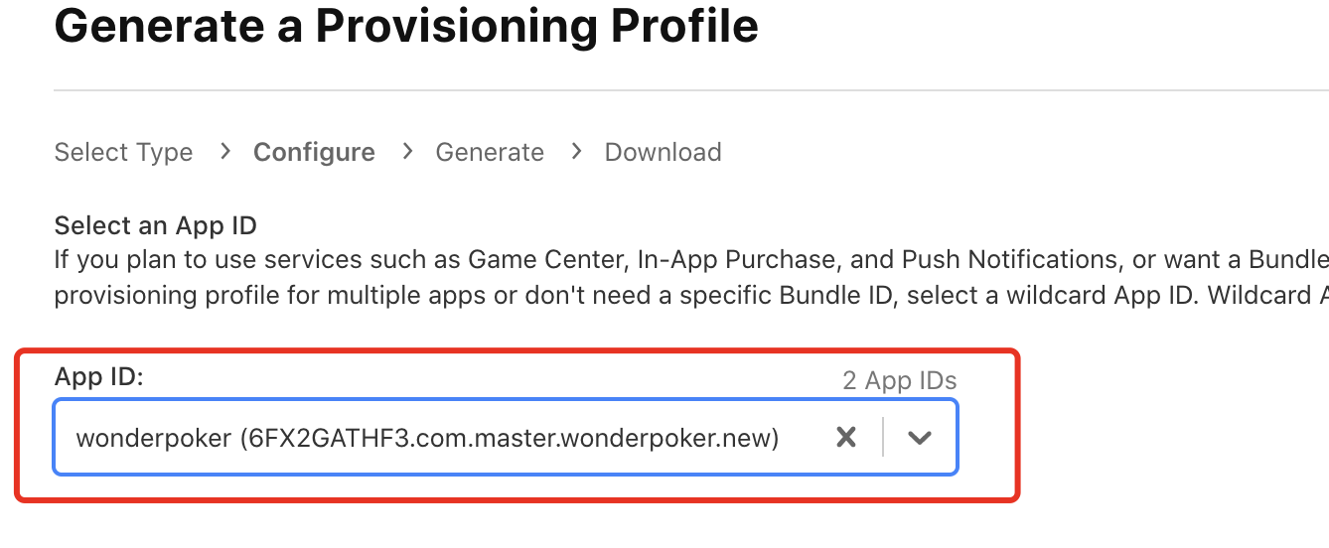
d. 选择前面创建的开发证书
备注：这里由于Certificates证书平台包含Apple Development和iOS Development，下面勾选Select All；添加发布证书时会出现明明添加了该项证书但Xcode工程报错提示未添加，可能是配置未生效，可以尝试重启电脑。
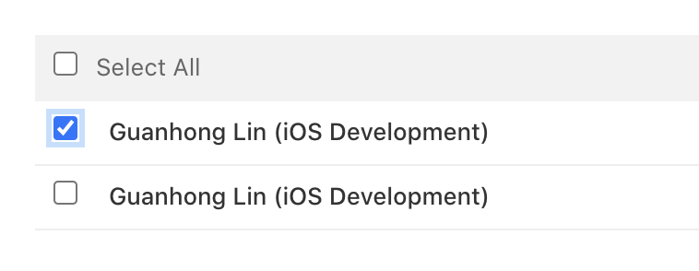
e. 选择可安装测试的开发设备
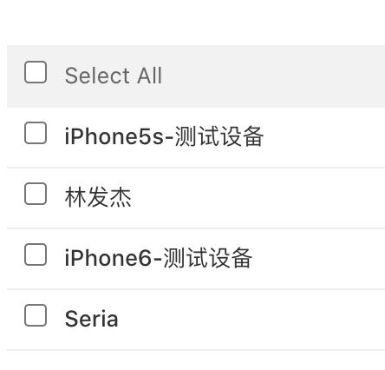
f. 给Profile文件名一个有意义的名称
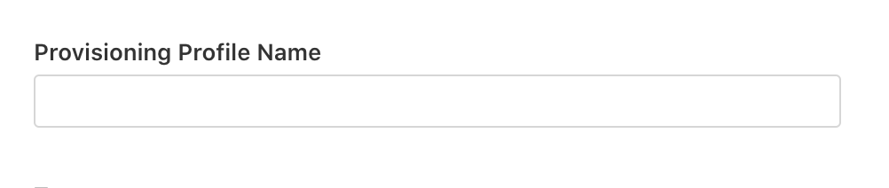
一般名为[appname]_[打包版本]，例如：dzproj_dev为开发版本，dzproj_dis为发行版本。

开始打包
* 依赖coli-sdk https://git.chaosdiscover.com/sdk/colisdk-ios.git
* 依赖 iossupport https://git.chaosdiscover.com/dzproj/dzproj-cli/dzproj-iossupport.git
这里的2个依赖没有特殊需求扩展是不需要去重新打包的。

1.导出iOS打包工程
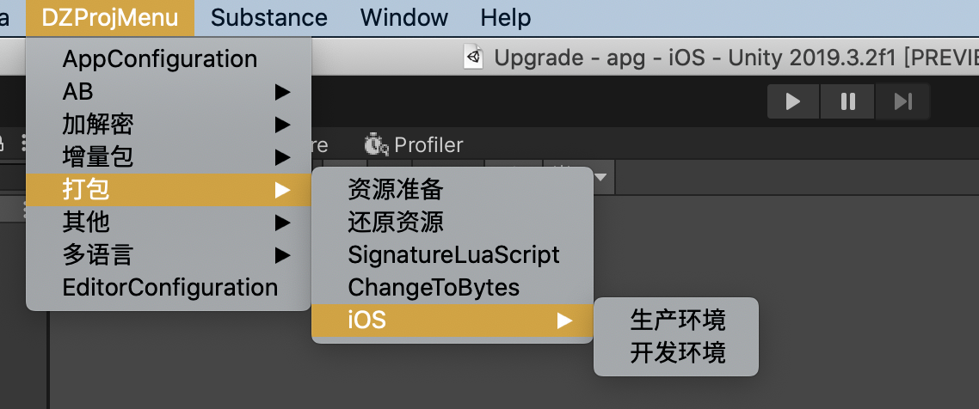
这里有2中导出方式：
- 生产环境：用于发布正式包上传至商店或Testfight
- 开发环境：用于测试使用和调试功能
选择其中一个后，会执行所有打包需要的流程：流程控制在iOSExportProcess.cs和iOSBuildMenu.cs两个代码文件中。
- iOSBuildMenu：执行打包前需要准备的事务，如生成AB，加密脚本等等
- iOSExportProcess：执行在导出Xcode工程后对项目工程进行配置，添加额外代码
* 导出目录在当前Unity工程根目录的Build目录中，分别为ios-development开发环境，ios-production发布环境，默认如果目录存在是以附加的方式覆盖导出，如果想要重新导出工程只需将目录删除即可。

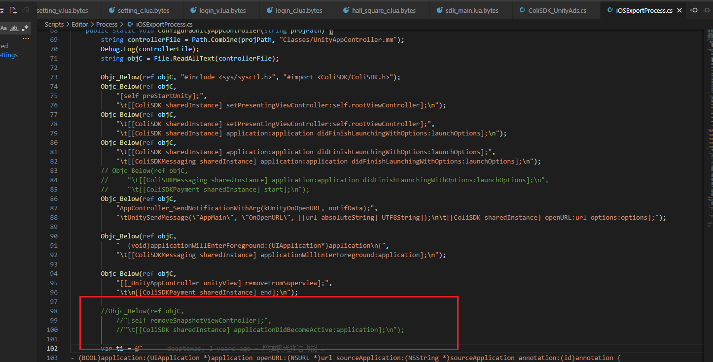
另外：由于iOSExportProcess.cs替换applicationDidBecomActive报错，这里注释掉了，将会导致ColiSDK IDFA跟踪权限代码没有被调起，提审将被拒。因此！这里将正确的UnityAppController.mm文件替换掉UnityEditor 安装目录下的该文件：
/PlaybackEngines/iOSSupport/Trampoline/Classes/UnityAppController.mm

2.额外的配置操作（如果证书里关联了配置，这里就不需要额外添加）
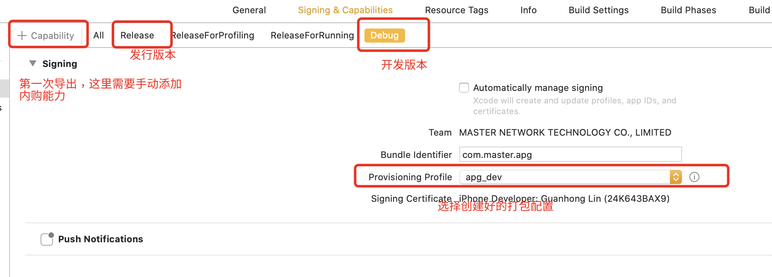
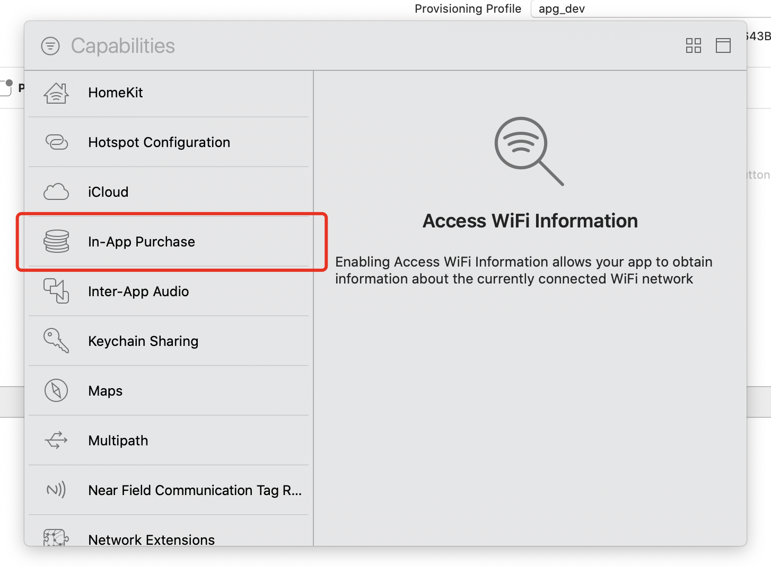
确认这里的签名方式正确
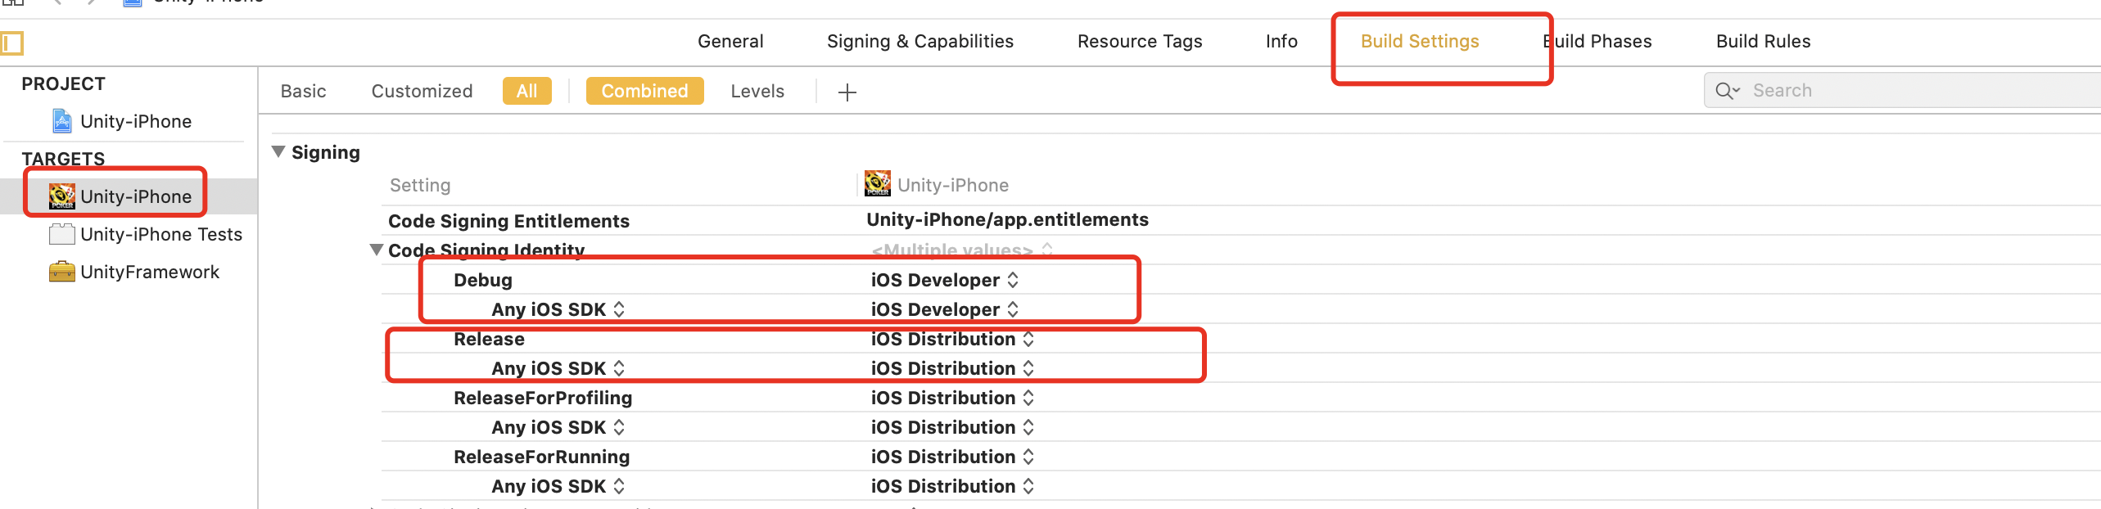
修改运行时使用Debug模式还是Release模式
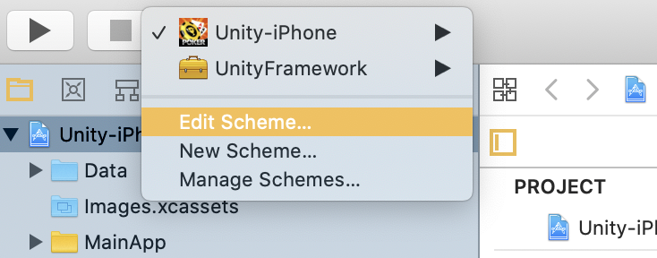
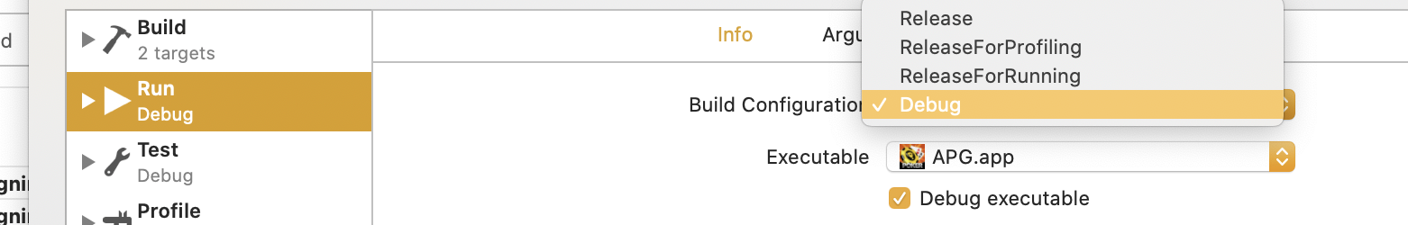
* 不同的模式使用的不同模式下签名进行打包，正常选Debug进行调试测试。
在xcode build fial 报如下错误：
Xcode build "Unity-iPhone" requires a provisioning profile with the In-App Purchase, Push Notifications, and Sign in with Apple features. Select a provisioning profile in the Signing & Capabilities editor.
这里可能是MapFileParser.sh未提权导致的，解决方法如下：
1.打开终端，输入sudo chmod 777 空格，
2.然后直接把对应Xcode工程文件目录下的MapFileParser.sh 文件拖到终端里，
3.输入Mac管理员密码进行提权，
4.提权后再进行Xcode打包输出即可,
sudo chmod 777 path

3.封包上传AppStore
开始封包
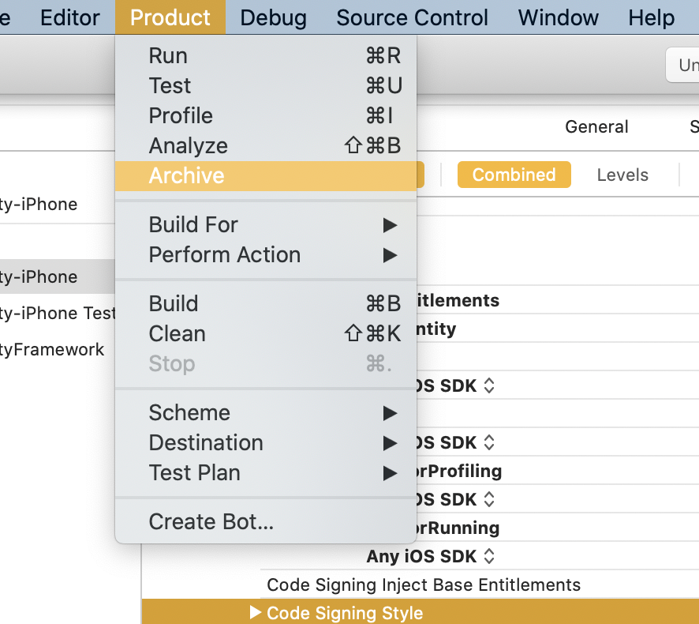
封包完成后，导出ipa
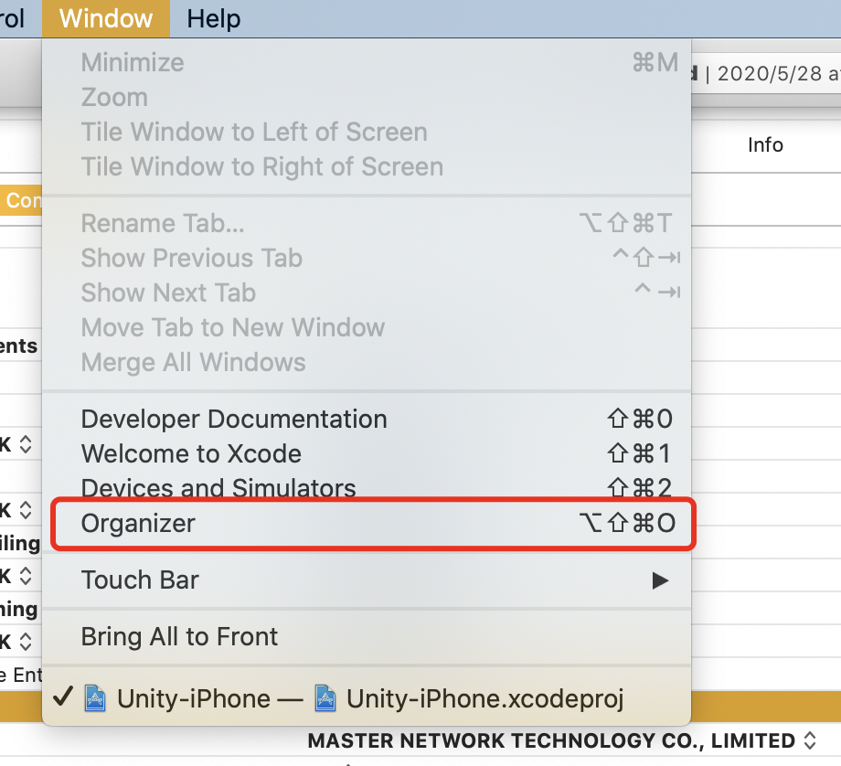
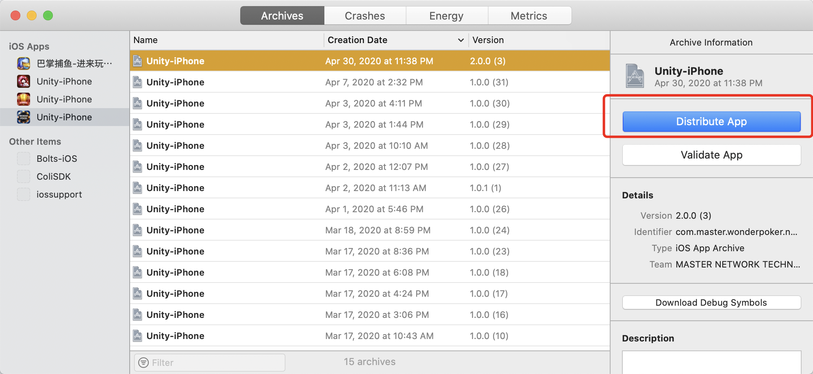
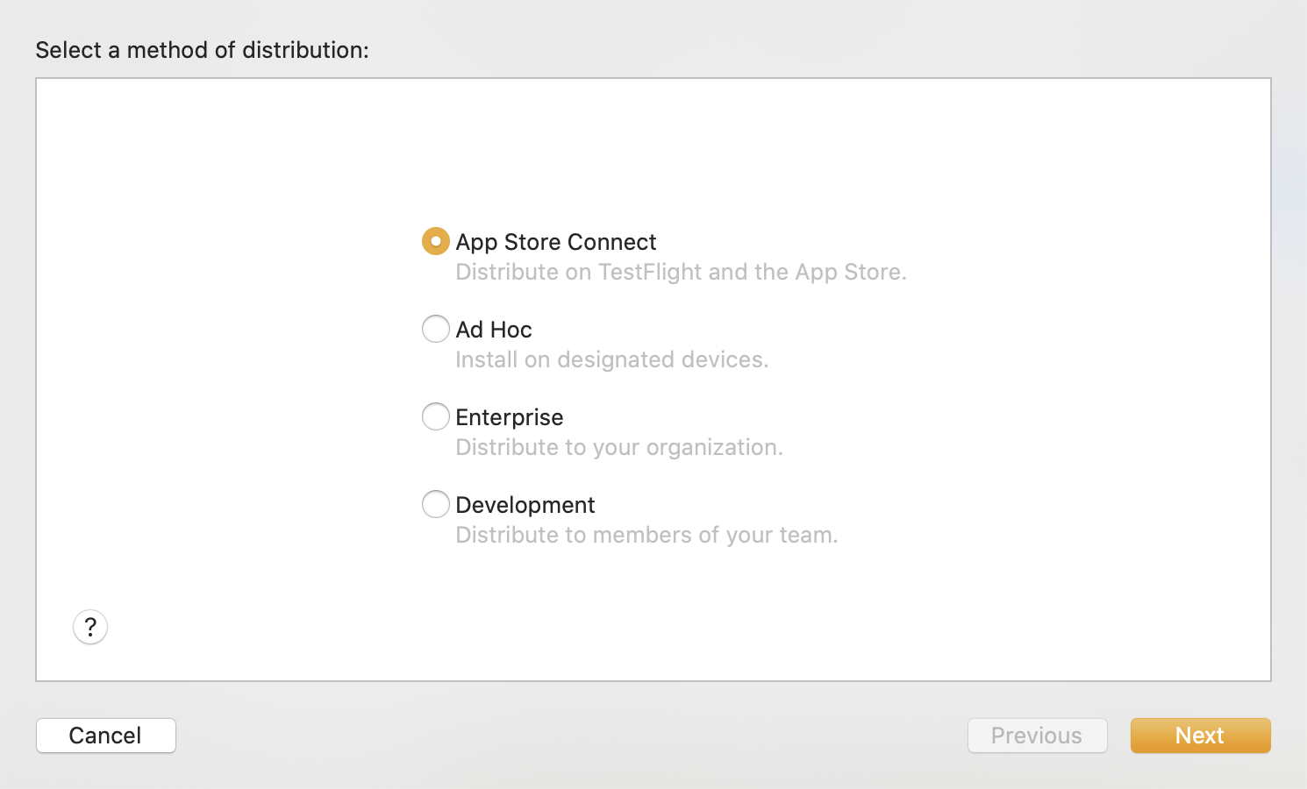
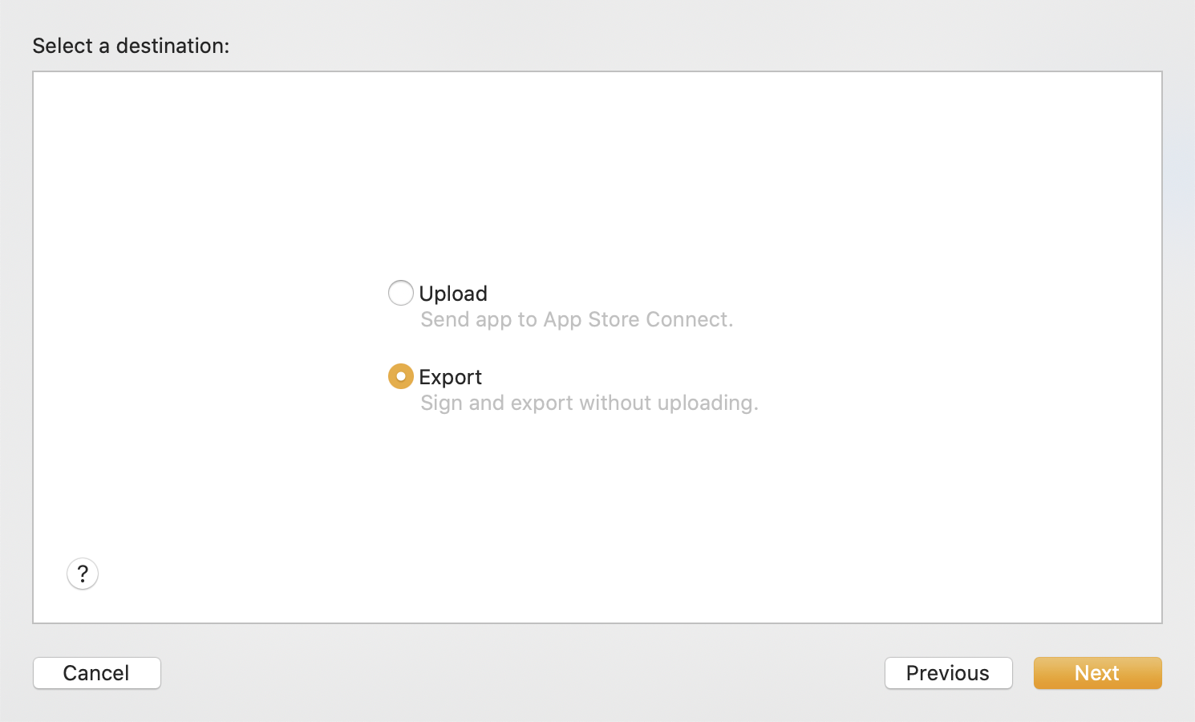
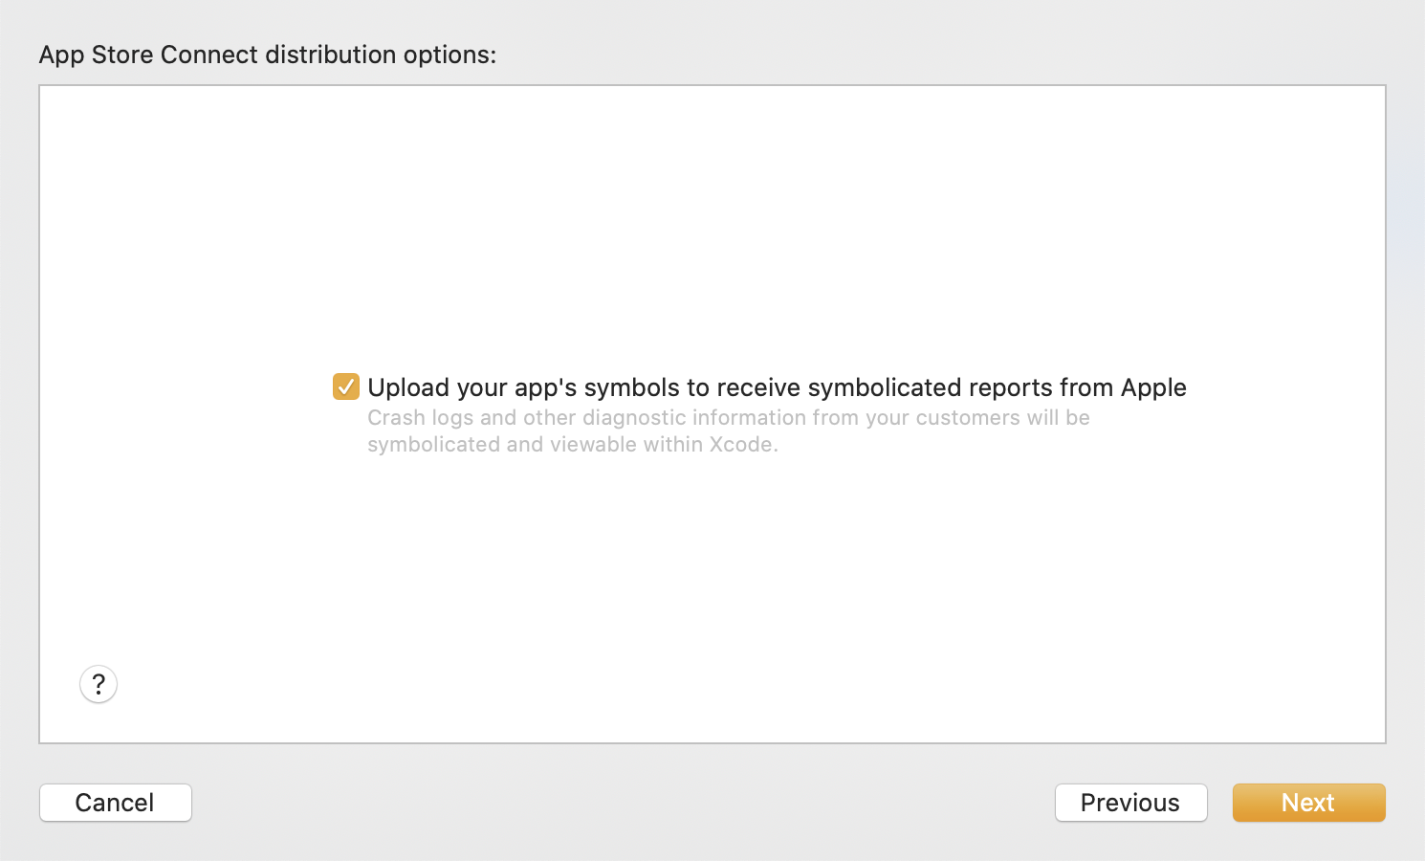
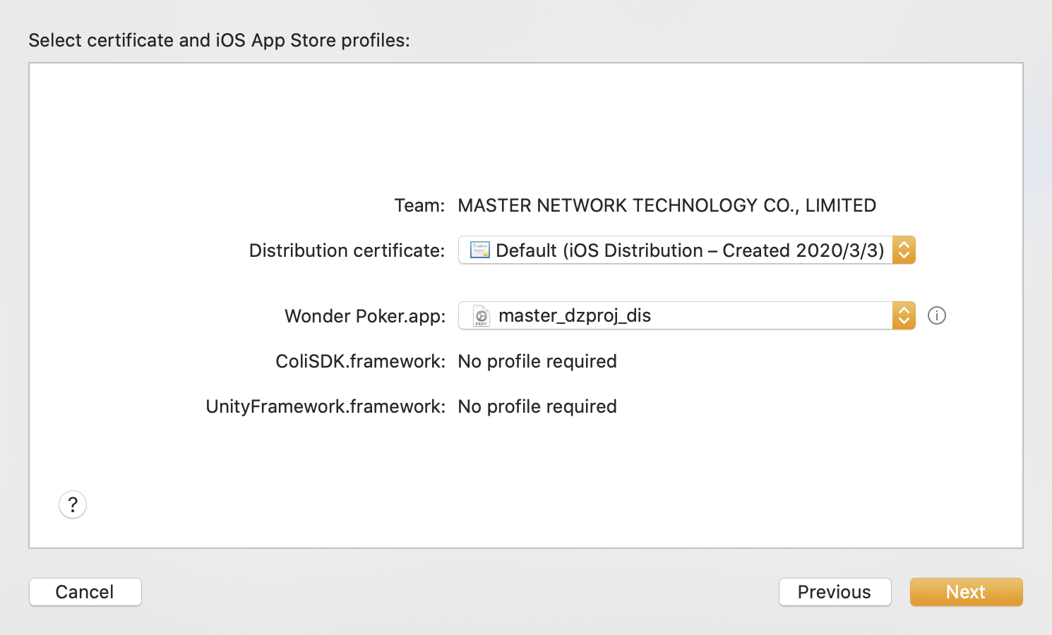
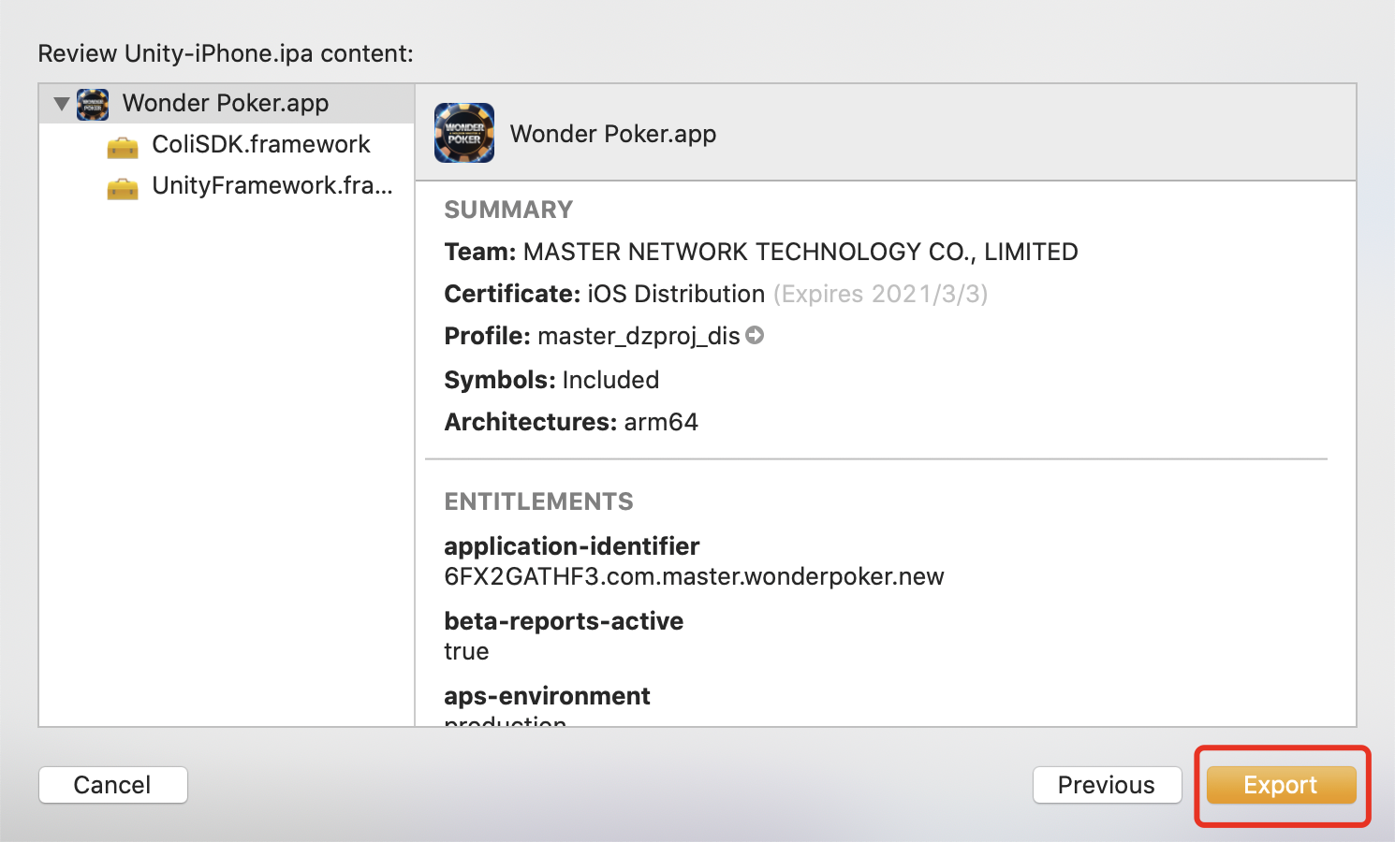

完成后将其保存到指定目录。

开始上传到商店
a. 打开Transporter.app
b. 登录账号
c. 然后将导出的ipa拖入窗口
d. 最后点击交付，等待交付完成

